ЕЁ ВЕЛИЧЕСТВО МУЗЫКа

Музыкотерапия.
Музыка, заслужившая право называться вечной, выше всех границ, национальностей и предрассудков. Для того, чтобы её понять, не нужны знания языков, сотканная из звуков, напрямую говорит с душой человека, впитывается всей кожей, проникает в самое сердце.
Музыка появилась очень давно, ещё в доисторические времена.
Собираясь на охоту, человек играл музыку для того, чтобы созвать сородичей и поднять их дух. Человек бил палкой по бревну и получался звук. Потом появилась шаманская музыка. Шаманы призывали усмирить погоду. Так человек понял, что, используя музыку можно создавать определенное настроение и влиять на эмоции. Древние люди верили, что музыка не только влияет на погоду и способствует хорошему урожаю, но и способна лечить.
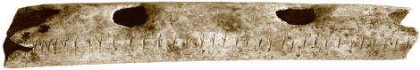
Этой костяной флейте, найденной во Франции, по меньшей мере 32 тыс. лет: люди сочиняли и исполняли музыку с тех пор, как зародилась культура.
В литературе, средствах массовой информации, сети Интернет я нашла сведения на эту тему. Причём следует отметить, что влиянием музыки на здоровье в сети Интернет, по моим наблюдениям, ежедневно интересуются более 2000 человек.
Великий врачеватель Авиценна называл мелодию «нелекарственным» способом лечения наряду с диетой, запахами и смехом.
Известный хирург академик Б.Петровский использовал музыку во время сложных операций: согласно его наблюдениям, под воздействием музыки организм начинает работать более гармонично.
С 1969г. в Швеции существует музыкально-терапевтическое общество. Благодаря сотрудникам этой организации стало известно всему миру, что звуки колокола за считанные секунды убивают тифозные палочки, возбудителей желтухи и вирусы гриппа. В известном московском центре «Эйдос» музыкальная терапия используется для лечения сахарного диабета. В этом большую помощь оказывают звуки природных шумов: прибоя, шума дождя и особенно - пения птиц. Здесь было установлено, что между уровнем сахара в крови и психическим состоянием существует прямая связь. Таким образом, изменяя и регулируя своё психическое состояние при помощи звуков, человек может изменить уровень сахара в крови.
Медики установили, что регулярное звучание музыкальных инструментов эффективно при лечении многих болезней. Так, например, кларнет - улучшает работу кровеносных сосудов, флейта оказывает положительное воздействие на лёгкие и бронхи, а труба эффективна при радикулитах и невритах.
В Китае, например, можно обнаружить в аптеках музыкальные альбомы – пластинки или диски – с названиями «Пищеварение», «Бессонница», «Печень», «Почки». Примерно тоже самое, существует в Японии и в Индии.
Совсем недавно старейший в мире британский научный журнал «Nature» опубликовал статью американских исследователей о положительном влиянии музыки Моцарта на человеческий интеллект. После 10-ти минутного прослушивания музыки Моцарта тесты показали повышение так называемого «коэффициента интеллектуальности» у студентов – участников эксперимента в среднем на 8-9 единиц. Интересным фактом явилось то, что эта музыка повышала умственные способности у всех участников эксперимента – как у тех, кто любит музыку Моцарта, так и у тех, кто слышал её впервые. Этот музыкальный феномен, до конца ещё не объяснённый, так и назвали – «эффект Моцарта».
Для того чтобы выяснить как музыка влияет на организм, необходимо прослушать несколько видов музыки: джаз, рэп, тяжёлый рок, классическую
музыку, спокойную фоновую музыку.
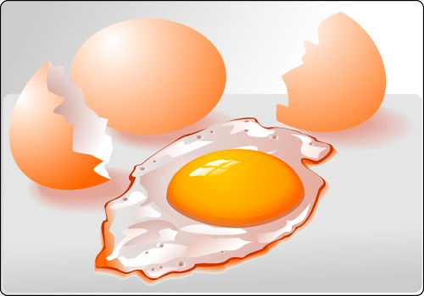
Американским учёным Дэвидом Элкарном было доказано, что звучание тяжёлого рока большой громкости способствует сворачиванию белка. Тяжёлый рок приостанавливает рост растений, а в ряде случаев способствует их гибели. В настоящее время тяжёлая электронная музыка получила широкое развитие. Но известно, что организм человека не рассчитан жить в этих ритмах постоянно. За увлечение такой музыкой мы платим серьёзными сбоями в центральной нервной системе, нарушениями сна, депрессиями и повышенной раздражительностью. В сети Интернет я нашла интересные сведения об исследованиях, посвященных свойствам воды, озвученной музыкой. Эти исследования были проведены японским исследователем, доктором Масару Эмото. Доктор Эмото провел исследования, в ходе которых он замораживал капельку воды, а потом — при температуре -5 градусов — рассматривал образовавшиеся кристаллы под микроскопом и фотографировал их встроенной в микроскоп фотокамерой. Подвергая воду различным воздействиям, он снова ее замораживал, фотографировал и сравнивал изменения. Наиболее рельефно эти изменения видны после того, как вода «прослушивает» музыку. Воду на 1 час помещали между двумя колонками и включали музыку. Самые красивые кристаллы образуются под воздействием классики.
Кристаллы, замороженные после прослушивания "Пасторали" Бетховена.

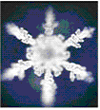

А это после прослушивания «Лебединого озера» П.И.Чайковского.

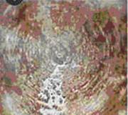
И уж совсем безобразная «грязь» остается от музыки в стиле «тяжелого металла». А так как человек на 70—80 % состоит из воды, каждому из нас необходимо задуматься, как влияет прослушиваемая им музыка на его организм.
Таким образом, мы доказали, что классическая музыка благотворно влияет на здоровье человека и можно сделать вывод о том, что преобразующая сила музыки велика, многогранна, удивительна, и необходимо расширять сферы её использования. Ведь музыкальная терапия может стать эффективным методом лечения различных заболеваний, а, в особенности неврозов, которые сегодня всё больше поражают нас, как в процессе получения образования, так и в современной жизни в целом. Подводя итог, следует отметить, что данная тема может не только заинтересовать людей, но и позволит им значительно больше узнать о пользе или вреде своих музыкальных пристрастий. И я еще раз убедилась в многогранности музыки и ее важности в жизни человека. Для меня музыка имеет такое же значение, как для любого человека, но, иногда мне кажется, что без музыки я не прожила бы и дня. И это действительно так! Каждый из нас должен чётко понимать только одно: для каждой музыки есть своё место и своё время. Запрещать слушать одно и заставлять слушать другое – нелепо. Человек, одарённый душевно и понимающий значение музыки в нашей жизни, поистине счастлив. Я поняла, как много значит музыка для человека, и как она влияет на различные аспекты его жизни.
Подводя итог хочется пожелать всем: слушайте музыку на здоровье! Она напомнит о любви к людям и поддержит в горе, научит восхищаться красотой человеческой души и величием природы, откроет неведомые стороны богатейшего мира творчества, принесёт радость, здоровье и наслаждение.

Статью подготовила: Бородкина И.Н.
Сентябрь 2019.

